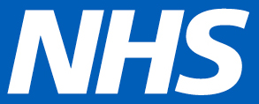
Wyraź swoją opinię

Państwa opinie są dla nas ważne
- Udział w ankiecie jest dobrowolny, a wszystkie odpowiedzi są poufne.
- Jeśli Ty zostaniecie wybrani do wzięcia udziału w ankiecie, badacze otrzymają dostęp do Twoich danych kontaktowych w celu przeprowadzenia ankiety.
Wkrótce przeprowadzona zostanie ankieta, której celem jest poznanie opinii ludzie na temat otrzymanej opieki medycznej. Jest to część krajowego programu poprawy jakości opieki zdrowotnej oraz doświadczeń pacjentów i ich rodzin.
Ankieta dot. oddziałów ratunkowych NHS 2018
Jeżeli nie życzy Pan/Pani sobie udziału w ankiecie lub w razie jakichkolwiek pytań, które jej dotyczą, prosimy o skontaktowanie się z:
Telefon –
E-mail –
Adres pocztowy –

